**高中名著阅读 《红楼梦》中的贾宝玉**

**课后检测题**

**一．选择题。请在下列选项中选出正确答案。每题3分。**

1.对下面一段内容的分析，不准确的一项是（ ）

一语未了，只听外面一阵脚步响，丫鬟进来笑道：“宝玉来了！"黛玉心中正疑惑着：“这个宝玉，不知是怎生个惫懒人物，懵懂顽童？"倒不见那蠢物也罢了。心中想着，忽见丫鬟话未报完，已进来了一位年轻的公子：头上戴着束发嵌宝紫金冠，齐眉勒着二龙抢珠金抹额，穿一件二色金百蝶穿花大红箭袖，束着五彩丝攒花结长穗宫绦，外罩石青起花八团倭锻排穗褂，登着青缎粉底小朝靴，面若中秋之月，色如春晓之花，鬓若刀裁，眉如墨画，面如桃瓣，目若秋波．虽怒时而若笑，即视而有情。项上金螭璎珞，又有一根五色丝绦，系着一块美玉。黛玉一见，便吃一大惊，心下想道：“好生奇怪，倒象在那里见过一般，何等眼熟到如此！"只见这宝玉向贾母请了安，贾母便命：“去见你娘来。”宝玉即转身去了。一时回来，再看，已换了冠带：头上周围一转的短发，都结成小辫，红丝结束，共攒至顶中胎发，总编一根大辫，黑亮如漆，从顶至梢，一串四颗大珠，用金八宝坠角，身上穿着银红撒花半旧大袄，仍旧带着项圈，宝玉，寄名锁，护身符等物，下面半露松花撒花绫裤腿，锦边弹墨袜，厚底大红鞋，越显得面如敷粉，唇若施脂，转盼多情，语言常笑。天然一段风骚，全在眉梢，平生万种情思，悉堆眼角，看其外貌最是极好，却难知其底细。

……

宝玉看罢，因笑道：“这个妹妹我曾见过的。”贾母笑道：“可又是胡说，你又何曾见过他？"宝玉笑道：“虽然未曾见过他，然我看着面善，心里就算是旧相识，今日只作远别重逢，亦未为不可。”贾母笑道：“更好，更好，若如此，更相和睦了。”宝玉便走近黛玉身边坐下，又细细打量一番，因问：“妹妹可曾读书？"黛玉道：“不曾读，只上了一年学，些须认得几个字。”宝玉又道：“妹妹尊名是那两个字？"黛玉便说了名。宝玉又问表字，黛玉道：“无字。”宝玉笑道：“我送妹妹一妙字，莫若`颦颦'二字极妙。”探春便问何出．宝玉道：“《古今人物通考》上说：`西方有石名黛，可代画眉之墨'况这林妹妹眉尖若蹙，用取这两个字，岂不两妙！"探春笑道：“只恐又是你的杜撰。”宝玉笑道：“除《四书》外，杜撰的太多，偏只我是杜撰不成？"又问黛玉：“可也有玉没有？"众人不解其语，黛玉便忖度着因他有玉，故问我有也无，因答道：“我没有那个,想来那玉是一件罕物，岂能人人有的。”宝玉听了，登时发作起痴狂病来，摘下那玉，就狠命摔去，骂道：“什么罕物，连人之高低不择，还说`通灵'不`通灵'呢！我也不要这劳什子了！"吓的众人一拥争去拾玉。贾母急的搂了宝玉道：“孽障！你生气，要打骂人容易，何苦摔那命根子！"宝玉满面泪痕泣道：“家里姐姐妹妹都没有，单我有，我说没趣，如今来了这们一个神仙似的妹妹也没有，可知这不是个好东西。”贾母忙哄他道：“你这妹妹原有这个来的，因你姑妈去世时，舍不得你妹妹，无法处，遂将他的玉带了去了：一则全殉葬之礼，尽你妹妹之孝心，二则你姑妈之灵，亦可权作见了女儿之意，因此他只说没有这个，不便自己夸张之意，你如今怎比得他？还不好生慎重带上，仔细你娘知道了。”说着，便向丫鬟手中接来，亲与他带上。宝玉听如此说，想一想大有情理，也就不生别论了。

A．本文段浓墨重彩的描写了贾宝玉的外貌和服饰，表现出他在贾府的特殊地位以及他富贵公子的身份。

B．上面文段的叙述和描写，表现了贾母对贾宝玉这个长子长孙的溺爱，这也使贾宝玉恃宠而骄。

C．文段中写林黛玉和贾宝玉初见对方，却似曾相识，照应了第一回“绛珠仙草”和“神瑛侍者”的神话。

D．贾母说林黛玉原来也是有一块玉的，只是为尽孝心，给母亲贾敏陪葬了。这是用假话来安抚宝玉。

# 2.下面对《红楼梦》中“西江月”的解读，不准确的一项是（ ）

# 西江月

# 无故寻愁觅恨，有时似傻如狂。纵然生得好皮囊，腹内原来草莽。 潦倒不通世务，愚顽怕读文章。行为偏僻性乖张，那管世人诽谤。

富贵不知乐业，贫穷难耐凄凉。可怜辜负好韶光，于国于家无望。  
天下无能第一，古今不肖无双。寄言纨绔与膏粱，莫效此儿形状。

1. 以下加点字的读音，都是正确的。

皮囊（náng） 草莽（mǎng） 韶光（sháo） 不肖（xiào）

B．“无故寻愁觅恨，有时似傻如狂”写出贾宝玉与众不同的行为举止，突出了他“情痴”的特点。

C．“寄言纨绔与膏粱，莫效此儿形状”写出作者教诲众人，不要像贾宝玉一样无能、无为，要积极追求功名。

D．本词采用了“似贬实褒”的写作手法，突出了贾宝玉不合于世俗，不被世人接受的人物特点。

3.对下面图片表现的情节，解说有误的一项是（ ）

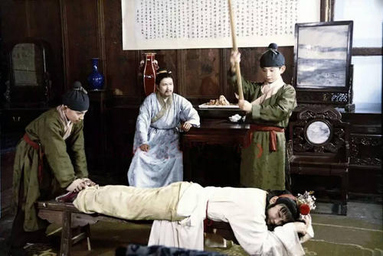

A．与忠顺王爷府的琪官有私交，琪官离府，王爷派家丁找宝玉要人及被贾环告发调戏母婢等都是宝玉挨打的原因。

B．贾宝玉送给琪官的红汗巾子本是宝玉屋里的丫鬟花袭人的物品，后来贾府败落，袭人嫁给了琪官蒋玉菡。

C．王夫人阻止贾政哭着喊出贾珠的名字。贾珠是贾宝玉的亲哥哥，李纨的丈夫，因病早亡，这也使王夫人更加溺爱贾宝玉。

D．宝玉挨打后，林黛玉哭的两个眼睛像桃儿一样，还劝说贾宝玉，不要再冥顽不化，要为争取仕途多读些书。

4.下列选项对相关内容解说有误的一项是（ ）

A．“木石前盟”指的是贾宝玉和林黛玉的爱情，这份爱情最终没有获得认可。在宝玉娶亲的乐声中，绛珠仙子魂归离恨天。

B．薛宝钗有一个金项圈与宝玉是人们所说的“金玉良缘”。然而成为宝二奶奶的宝钗，最终也只落得“金钗雪里埋”的凄悲下场。

C．宝玉送给史湘云金麒麟，引发了二人关于“混账话”的对话，黛玉隔窗听到二人的对话，方知宝玉认为自己所说的也是混账话。

D．宝玉梦游太虚幻境，喝下“千红一窟”“万艳同杯”两种酒，其中“窟”与“哭”“杯”与“悲”分别是谐音，暗示了贾府青年女子的命运。

5.下列分析不准确的一项是（ ）

A．宝玉不愿读世俗之书，鄙视功名，都体现了他的叛逆精神，但受多种因素影响，这种精神是有局限性的。

B．宝玉出身富贵,身上也有陋习和缺点,比如他对金钏的挑逗及王夫人发现之后的胆小怕事等。

C．宝玉对贾母和父母十分孝顺，表现出他的愚孝。也正因如此，他听从了父母之命，放弃了与林黛玉的爱情。

D．贾宝玉对女性非常尊重，即使她们地位低下。在于晴雯、藕官、龄官等诸多女子的交往中，都体现出宝玉追求自由、平等的思想。

二．读写题目。（共36分）

1.请根据书中内容及你对贾宝玉的认识，为他写一幅对联（6分）。

要求：附合对联的基本要求，联系书中相关情节，并能体现对贾宝玉的评价。

上联：

下联：

2.下面几幅画，表现了《红楼梦》中与宝玉相关的情节，请选择一幅，根据原书内容，描述相关情节（10分）。

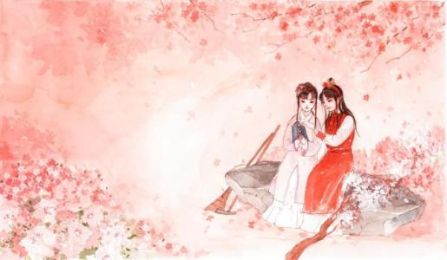（1）

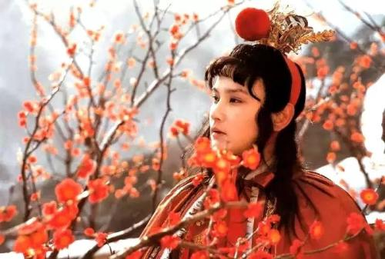（2）

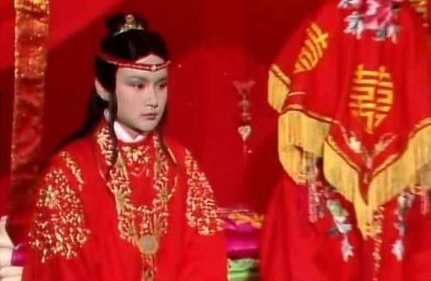（3）

|  |  |  |  |  |  |  |  |  |  |  |  |  |  |  |  |  |  |  |  |
| --- | --- | --- | --- | --- | --- | --- | --- | --- | --- | --- | --- | --- | --- | --- | --- | --- | --- | --- | --- |
|  |  |  |  |  |  |  |  |  |  |  |  |  |  |  |  |  |  |  |  |
|  | | | | | | | | | | | | | | | | | | | |
|  |  |  |  |  |  |  |  |  |  |  |  |  |  |  |  |  |  |  |  |
|  | | | | | | | | | | | | | | | | | | | |
|  |  |  |  |  |  |  |  |  |  |  |  |  |  |  |  |  |  |  |  |
|  | | | | | | | | | | | | | | | | | | | |
|  |  |  |  |  |  |  |  |  |  |  |  |  |  |  |  |  |  |  |  |
|  | | | | | | | | | | | | | | | | | | | |
|  |  |  |  |  |  |  |  |  |  |  |  |  |  |  |  |  |  |  |  |
|  | | | | | | | | | | | | | | | | | | | |
|  |  |  |  |  |  |  |  |  |  |  |  |  |  |  |  |  |  |  |  |
|  | | | | | | | | | | | | | | | | | | | |
|  |  |  |  |  |  |  |  |  |  |  |  |  |  |  |  |  |  |  |  |
|  | | | | | | | | | | | | | | | | | | | |
|  |  |  |  |  |  |  |  |  |  |  |  |  |  |  |  |  |  |  |  |
|  | | | | | | | | | | | | | | | | | | | |
|  |  |  |  |  |  |  |  |  |  |  |  |  |  |  |  |  |  |  |  |
|  | | | | | | | | | | | | | | | | | | | |
|  |  |  |  |  |  |  |  |  |  |  |  |  |  |  |  |  |  |  |  |
|  | | | | | | | | | | | | | | | | | | | |
|  |  |  |  |  |  |  |  |  |  |  |  |  |  |  |  |  |  |  |  |
| 200字 | | | | | | | | | | | | | | | | | | | |
|  |  |  |  |  |  |  |  |  |  |  |  |  |  |  |  |  |  |  |  |

3.《红楼梦》第22回，林黛玉问宝玉“至贵者宝，至坚者玉。尔有何贵？尔有何坚？”你认为宝玉有何贵何坚？请结合原书内容，简要阐述。（10分）

|  |  |  |  |  |  |  |  |  |  |  |  |  |  |  |  |  |  |  |  |
| --- | --- | --- | --- | --- | --- | --- | --- | --- | --- | --- | --- | --- | --- | --- | --- | --- | --- | --- | --- |
|  |  |  |  |  |  |  |  |  |  |  |  |  |  |  |  |  |  |  |  |
|  | | | | | | | | | | | | | | | | | | | |
|  |  |  |  |  |  |  |  |  |  |  |  |  |  |  |  |  |  |  |  |
|  | | | | | | | | | | | | | | | | | | | |
|  |  |  |  |  |  |  |  |  |  |  |  |  |  |  |  |  |  |  |  |
|  | | | | | | | | | | | | | | | | | | | |
|  |  |  |  |  |  |  |  |  |  |  |  |  |  |  |  |  |  |  |  |
|  | | | | | | | | | | | | | | | | | | | |
|  |  |  |  |  |  |  |  |  |  |  |  |  |  |  |  |  |  |  |  |
|  | | | | | | | | | | | | | | | | | | | |
|  |  |  |  |  |  |  |  |  |  |  |  |  |  |  |  |  |  |  |  |
|  | | | | | | | | | | | | | | | | | | | |
|  |  |  |  |  |  |  |  |  |  |  |  |  |  |  |  |  |  |  |  |
|  | | | | | | | | | | | | | | | | | | | |
|  |  |  |  |  |  |  |  |  |  |  |  |  |  |  |  |  |  |  |  |
|  | | | | | | | | | | | | | | | | | | | |
|  |  |  |  |  |  |  |  |  |  |  |  |  |  |  |  |  |  |  |  |
|  | | | | | | | | | | | | | | | | | | | |
|  |  |  |  |  |  |  |  |  |  |  |  |  |  |  |  |  |  |  |  |
|  | | | | | | | | | | | | | | | | | | | |
|  |  |  |  |  |  |  |  |  |  |  |  |  |  |  |  |  |  |  |  |
| 200字 | | | | | | | | | | | | | | | | | | | |
|  |  |  |  |  |  |  |  |  |  |  |  |  |  |  |  |  |  |  |  |